Лабораторна робота №6
Алгоритми на зважених графах

Задача 1. Занумерувати вершини графа. В якості ваги ребер використати числа з набору 1,1,2,2,2,3,3,4,4,5,6,7,7,10.

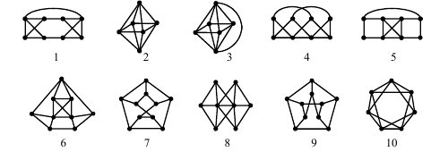

1) Застосувати алгоритм Краскала побудови мінімального остовного дерева. Знайти центр дерева й визначити пару найбільш віддалених від центра вершин, позначити їх А та В.
2) Повернутися до початкового графу. Орієнтувати його. Застосувати алгоритм Дейкстри знахождення найкоротшого (А-В) шляху.

Задача 2. Знайти максимальний потік в мережі (7 варіантів)
- на рис.2
- на рис. 2, помінявши місцями пропускні спроможності ребер АВ і BF
- на рис. 2, помінявши місцями пропускні спроможності ребер CF и FT
- на рис. 2, помінявши місцями пропускні спроможності ребер CD и CB
- на рис. 2, помінявши місцями пропускні спроможності ребер AB и DE
- на рис. 2, помінявши місцями пропускні спроможності ребер SB и ET
- на рис. 2, помінявши місцями пропускні спроможності ребер SB и ET
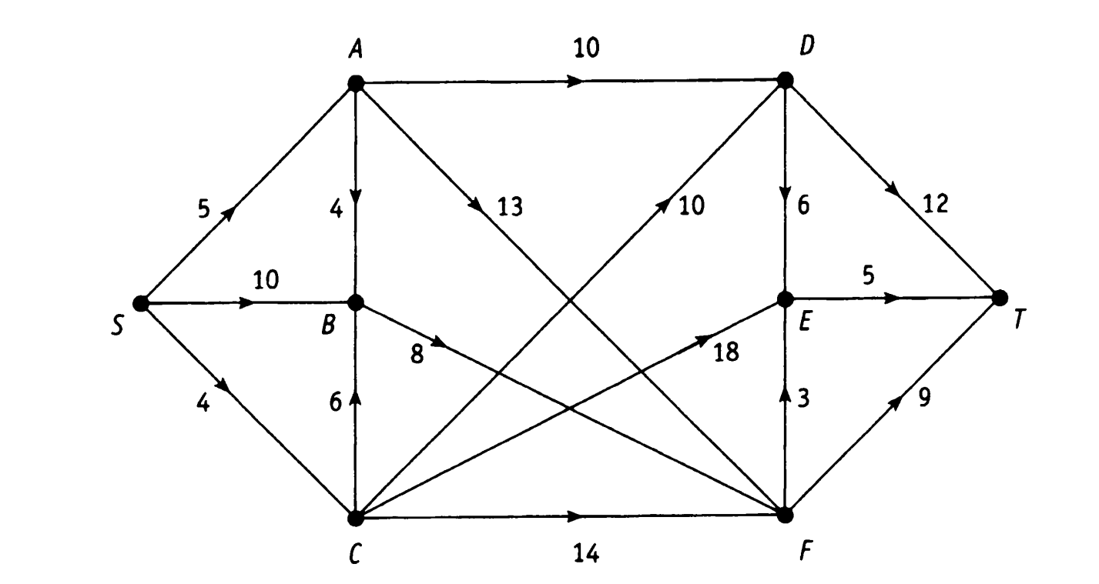
Рис.2

Задача 3. Розв’язати задачу про призначення із заданою весовой матрицею (п – номер варіанта)

